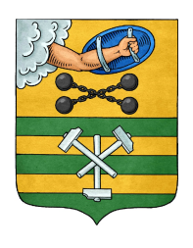

РЕСПУБЛИКА КАРЕЛИЯ

ПЕТРОЗАВОДСКИЙ ГОРОДСКОЙ СОВЕТ

13 | сессия | 28 | созыва

РЕШЕНИЕ

от | 27 февраля 2018 года | № | 28/13-267

О создании Петрозаводского муниципального
унитарного предприятия «Агентство городского
развития»

В соответствии с Федеральным законом от 14.11.2002 N 161-ФЗ «О государственных и муниципальных унитарных предприятиях», Федеральным законом от 06.10.2003 N 131-ФЗ «Об общих принципах организации местного самоуправления в Российской Федерации», статьями 14, 141, 142 Устава Петрозаводского городского округа, с целью поддержки инвестиционной деятельности на территории Петрозаводского городского округа Петрозаводский городской Совет

РЕШИЛ:
1. Учредить Петрозаводское муниципальное унитарное предприятие «Агентство городского развития».
2. Главе Петрозаводского городского округа И.Ю. Мирошник утвердить устав Петрозаводского муниципального унитарного предприятия «Агентство городского развития».

Председатель Петрозаводского  городского Совета  Г.П.Боднарчук | Глава Петрозаводского  городского округа  И.Ю.Мирошник

